

ประกาศองค์การบริหารส่วนตำบลสร้างนกทา

เรื่อง การเปิดเผยข้อมูลการใช้จ่ายเงินสะสมขององค์กรปกครองส่วนท้องถิ่น

ประจำปีงบประมาณ พ.ศ. 2569
...............................................................
ตามหนังสือที่ มท 0808.2/ว 4001 ลงวันที่ 28 กันยายน 2566 เรื่อง การเปิดเผยข้อมูลงบประมาณขององค์กรปกครองส่วนท้องถิ่นตามแผนปฏิบัติการยกระดับค่าคะแนนดัชนีการรับรู้การทุจริต กรมส่งเสริมการปกครองท้องถิ่นได้ขอความร่วมมือให้ผู้ว่าราชการจังหวัดแจ้งองค์กรปกครองส่วนท้องถิ่นพิจารณาเผยแพร่ข้อมูลเงินสะสมขององค์กรปกครองส่วนท้องถิ่น และ โครงการที่จ่ายจากเงินสะสมในรูปแบบสกุลไฟล์ WORD, Excel ควบคู่กับสกุลไฟล์ PDF ในเว็บไซด์ขององค์กรปกครองส่วนท้องถิ่น ภายใน 30 วัน นับถัดจากวันที่ได้รับอนุมัติให้ใช้จ่ายเงินสะสม

บัดนี้ องค์การบริหารส่วนตำบลสร้างนกทา ได้รับอนุมัติให้จ่ายขาดเงินสะสมจากนายกองค์การบริหารส่วนตำบลสร้างนกทา เป็นค่าชดเชยค่าตอบแทนพนักงานจ้าง เมื่อวันที่ 17 มิถุนายน 2569 จำนวน 4 รายการ เป็นเงิน 285,182.67 บาท เพื่อเป็นการยกระดับค่าคะแนนดัชนีการรับรู้การทุจริต และเป็นการเปิดเผยให้ประชาชนและผู้ที่สนใจได้ทราบรายละเอียดตามเอกสารที่แนบท้ายประกาศ ฉบับนี้
จึงประกาศให้ทราบโดยทั่วกัน
ประกาศ ณ วันที่ 22 เดือน มิถุนายน พ.ศ. 2569
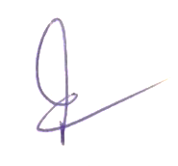

(นายไมตรี แก้วมงคล)
นายกองค์การบริหารส่วนตำบลสร้างนกทา

แบบเปิดเผยข้อมูลการใช้จ่ายเงินสะสมขององค์กรปกครองส่วนท้องถิ่น ประจำปีงบประมาณ พ.ศ. 2569
หน่วยงาน องค์การบริหารส่วนตำบลสร้างนกทา
อำเภอเมืองอำนาจเจริญ จังหวัดอำนาจเจริญ

ลำดับที่ | ชื่อโครงการ/รายละเอียดโครงการ | จำนวนงบประมาณ | ได้รับอนุมัติ
1 | เงินชดเชยค่าตอบแทนพนักงานจ้าง (สำนักปลัด) | 57,548.71 บาท | ได้รับอนุมัติ ตามบันทึกข้อความสำนักปลัด  ที่ อจ74801/594 ลงวันที่ 2 มิถุนายน 2569
2 | เงินชดเชยค่าตอบแทนพนักงานจ้าง (กองคลัง) | 59,230.00 บาท | ได้รับอนุมัติ ตามบันทึกข้อความสำนักปลัด  ที่ อจ74801/594 ลงวันที่ 2 มิถุนายน 2569
3 | เงินชดเชยค่าตอบแทนพนักงานจ้าง (กองช่าง) | 65,659.60 บาท | ได้รับอนุมัติ ตามบันทึกข้อความสำนักปลัด  ที่ อจ74801/594 ลงวันที่ 2 มิถุนายน 2569
4 | เงินชดเชยค่าตอบแทนพนักงานจ้าง (กองการศึกษาฯ) | 102,744.36 บาท | ได้รับอนุมัติ ตามบันทึกข้อความสำนักปลัด  ที่ อจ74801/594 ลงวันที่ 2 มิถุนายน 2569

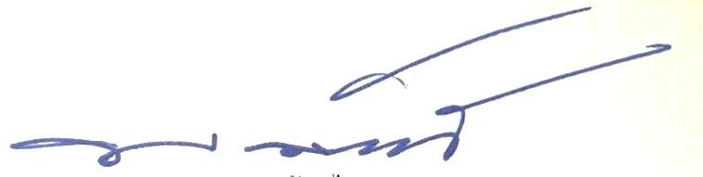
ผู้รับรองข้อมูล

(นางสาวพิมพ์ชนก พร้อมไธสง)
ปลัดองค์การบริหารส่วนตำบลสร้างนกทา

